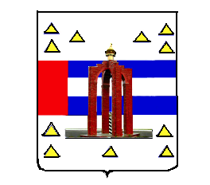
СОВЕТ КОЛОСОВСКОГО МУНИЦИПАЛЬНОГО РАЙОНА

ОМСКОЙ ОБЛАСТИ

Р Е Ш Е Н И Е

от 08.11.2024 г. № 454
с.Колосовка

О назначении исполняющего обязанности Главы Колосовского муниципального района Омской области

В соответствии с частью 1 статьи 29 Устава Колосовского муниципального района Омской области, Совет Колосовского муниципального района Омской области РЕШИЛ:

1. Назначить с 08.11.2024 года исполняющим обязанности Главы Колосовского муниципального района Омской области первого заместителя Главы Колосовского муниципального района Омской области Рожкова Сергея Владимировича до вступления в должность вновь избранного Главы Колосовского муниципального района Омской области.
2. Опубликовать (обнародовать) настоящее Решение в «Информационном вестнике Колосовского муниципального района» и разместить на официальном сайте Колосовского муниципального района Омской области в информационно-телекоммуникационной сети «Интернет».
3. Настоящее Решение вступает в силу с момента подписания.

Председатель Совета Колосовского
муниципального района Омской области М.Г.Шестопалова

